

新入社員フォローアップ研修

長浜商工会議所主催



半年間で得た知識と経験を振り返り、実務で発見した課題や改善点を共有し、必要なスキルを磨く機会を

提供します。チームビルディングについて学び、チームワークを強化します。

カリキュラム

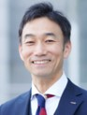

講師 ： 株式会社HONKI

　　　　　専務取締役　久保田 暁　氏

【講師からのメッセージ】

皆さん、ご入社から半年、職場で一歩ずつ学び成長されたことと思います。本研修では、自分の課題を見つめ直し、仲間と語り合いながら、これからの働き方に自信を深めていただきます。

一緒に良い時間をつくりましょう！

●自己紹介

●ライフキャリアデザイン

●入社からの振り返り

●研修の振り返り

●チームビルディングⅠ

●メンタルヘルスケア

●チームビルディングⅡ

１０月１０日（金）　９：３０～１７：００　（受付９：００～）

日 時

長浜商工会議所　2階会議室　長浜市高田町１２－３４

会 場

受講料

**会員：10，０００円　会員外：１5，０００円（1人あたり）**

※受講料のお支払いにつきましては締切後ご案内させていただきます。

※参加者皆様と交流を深めていただくため、こちらで昼食を用意します。

食物アレルギーをお持ちの方は、裏面にご記入ください。

受講料に昼食費が含まれています。

申込方法

9月26日（金）

申込締切

裏面の申込書に記入の上、FAXにてお申込みください。

お申込みは裏面へ

**新入社員フォローアップ研修申込書**

長浜商工会議所あて（FAX：0749-62-8001）

|  |  |  |  |  |
| --- | --- | --- | --- | --- |
| 事業所名 | （会員 ・ 会員外） | | | |
| 住所 | 〒  TEL :　　　　　　　　　　　　　　　　FAX: | | | |
| ご担当者名 |  | | | |
| E-mailアドレス |  | | | |
| 受講者名 | ふりがな | 年齢 | ふりがな | 年齢 |
|  | 歳 | ② | 歳 |
| 食物アレルギー： | | 食物アレルギー： | |
| ふりがな | 年齢 | ふりがな | 年齢 |
| ③ | 歳 | ④ | 歳 |
| 食物アレルギー： | | 食物アレルギー： | |

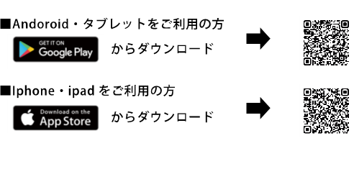

長浜商工会議所のアプリができました！

当所が発信する、補助金やセミナーの情報を

いち早くご確認いただけます！

ぜひダウンロードください！

※5名以上でご参加の場合は、お手数ですが本申込書をコピーしてお申し込みください。

※ご記入いただいた情報は、商工会議所からの各種連絡・情報提供のために利用する他、参加者の実態調査・分析のために利用します。

※定員40名。定員になり次第締め切らせていただきます。

お問合せ先

長浜商工会議所

担当：横幕

TEL : 62-2500

FAX : 62-8001